この計画書は参考であり、工事の内容、現場状況に応じ適切に作成して下さい。
参 考

工事件名 ○○○○○○○○工事

総合施工計画書

工事監理 北陸地方整備局 営繕部 保全指導・監督室
（又は北陸地方整備局 金沢営繕事務所）

品質計画について承諾 |  | 内容の確認
○○年○○月○○日 |  | ○○年○○月○○日
主任監督員 | 監督員 | 監理業務受託者

提出 年 月 日
承諾 年 月 日

工事監理業務 ○○○○会社
監理業務がある場合のみ記載する。
管理技術者 ○○ ○○ 印
主任技術者 ○○ ○○ 印

受注者 ○○○○建設工業(株)
主任（監理）技術者 ○○ ○○ 印
現場代理人 ○○ ○○ 印
1 一般事項
1.1 総 則
1.1.1 適用範囲
本施工計画書は、「○○○工事」に適用する。
1.1.2 適用図書
※ 適用図書を記載する。
（参考記載例）
設計図、特記仕様書、現場説明書、質疑・図面訂正事項書
・「公共建築改修工事標準仕様書」（○○工事編）（○○年版）
・「公共建築工事標準仕様書」（○○工事編）（○○年版）
・・・・・・・
1.1.3 関係法規
1.1.4 参考図書

1.2 工事概要
※ 特記仕様書冒頭の工事概要等を記載する。
（参考記載例）
工 事 名 ○○○○○○○○工事
工事場所 ○○県○○市○○○○
工 期 ○○年○○月○○日～○○年○○月○○日
契約金額 ○○○,○○○,○○○円（税込）
受 注 者 ○○○○建設工業(株)
工事内容 ○○○○を撤去し、○○○を新設する。

1.3 実施工程表
※ 監督職員の承諾を受けた実施工程表を添付する。

1.4 工事の全般的な進め方
※ １）総合仮設を含めた工事の全般的な進め方や、主要工事の施工方法、
品質目標と管理方針、重要管理事項等の大要を定めたものとする。

2 各種体制
2.1 受注者組織表
※ 元請けの現場に取り組む組織体制図を記載する。

2.2 現場施工体制（現場職員構成、工種別責任者、電気保安技術者、各種技術者）
※ １）施工体制台帳の施工体系図を添付する。
２）一次下請け（二次下請け以下含む）の社会保険加入状況を確認し、未加入者の対応等を記載する。（基本的に未加入業者との契約はしない旨を記載するが、やむを得ない場合は、加入後の契約を締結する等の対応を記載する。）
３）契約当初の体制のため、予め決定している体制のみで良い。
（参考記載例）
現場施工体制
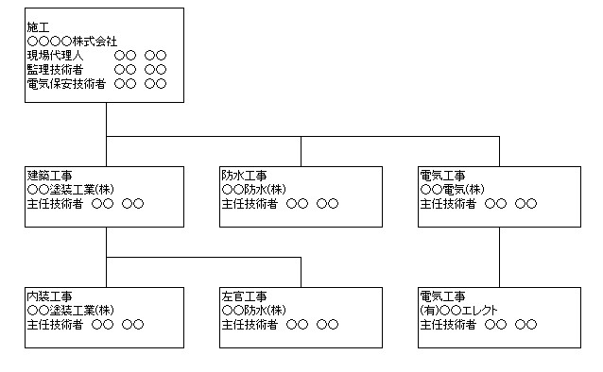

2.3 安全・衛生管理体制（統括安全衛生責任者等）
※ １）労働安全衛生法で定められている現場の安全、衛生の管理体制を記載する。
２）契約当初の体制のため、予め決定している体制のみで良い。
（参考記載例）
安全衛生管理体制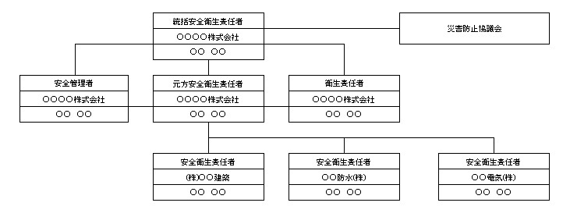
・労働安全衛生関係法令に基づき配置する下請けの「安全衛生責任者」は、同法令により「統括安全衛生責任者等」と綿密な調整を行うことになっているため、下請けの作業時に現場に配置される者を選任すること。（選任の例：主任技術者等）

3 環境保全対策
※ 工事現場地域の生活環境の保全と、円滑な工事施工を図ることを目的として、環境
保全対策について関係法令及び標準仕様書の規定を遵守して下記の項目について対策
を検討する。
特に、都市計画区域については用途地域区分、その他、風致地区・景観保全地域等
を考慮して、環境基準を遵守するよう仮設計画及び施工機械の選定等を計画する必要
がある。
・騒音、振動対策
・防塵対策
・水質汚濁対策
・大気汚染対策（臭気対策含む）
・土壌汚染対策
・事業損失防止対策（家屋調査、地下水観測等）
・産業廃棄物の対応
・その他の環境対策緊急時の連絡体制及び対応
4 仮設計画
※ 総合仮設を含めた工事の全体的な進め方や手順を考慮し、仮設計画図を作成する。
・仮設物の構造、大きさ、配置計画（現場事務所等）
・通行経路、仮設給排水、仮設電力、火気取扱い場所
・屋外掲示板
・休憩所、喫煙所、便所
・機材等の保管場所、保管方法
・工事関係者駐車場
・揚重機配置計画

5 動線計画
※ 工事関係者と協議後の現場に適した計画を記載する。通行経路と誘導員の配置計画

（参考記載例）
文言で記載する場合の参考
5.1 出入口の管理
（１）関係者以外の立入禁止処置方法
工事の出入口に、バリケードの設置及び「関係者以外立入禁止」看板の掲示を行う。
（２）出入口の交通安全対策
工事の出入口に、交通誘導員を配置し、工事関係車両（人）と一般車両（人）の誘導を行う事により、交通傷害の緩和や事故防止を図る。

5.2 作業員の動線
（１）作業員は、第三者（作業員以外）の安全を確保するため動線分離し、安全管理を行う。（計画図等で表現する。）

5.3 構内制限速度厳守の徹底
（２）構内制限速度は、１５ｋｍ/ｈとし、事前にその旨を伝え、指導を徹底し、工事関係車両への制限速度厳守を徹底させる。

６ 作業工程
※ 施設管理者と協議後、記載する。
（参考記載例）
６.1 作業曜日・作業時間
（１）作業曜日：月曜日～金曜日（土日祝日は作業休止日）
（２）作業時間 （1日の作業予定）

６.2 週間行事
（１）定例会議 毎週水曜日１３：３０～
（２）一斉清掃（現場・敷地内） 毎週金曜日１３：００～１３：３０

６.3 月間行事
（１）災害防止協議会（作業員全員） 毎月第４週月曜日１３：３０～
（２）社内検査（現場作業時） 毎月第１週金曜日１５：００～

７ 緊急連絡体制
※ １）事故又は災害が発生した場合は、人命の安全確保を優先し、二次災害に努め、 その経緯を報告できる連絡体制にする。
２）事故又は災害の発生時に素早く対応できるよう、監督職員、関係機関、発注者等への連絡系統図を記載する。系統図には、夜間、行政機関の休日における連絡先も記載する。
３）火災予防方法の対策を記載する。
４）夜間警備を要する場合も記載する。
（参考記載例）
７.1 事故又は災害発生時の対応
事故又は災害（地震は震度４以上）が発生した場合は、人命の安全確保を最優先
するとともに、二次災害の防止に努め、速やかにその経緯を監督職員へ報告する。

８ 品質計画と管理方法
※ 各種施工に関わる品質計画は、基本要求品質を満たすように作成し、品質管理は品質計画に基づき、試験・検査等の品質管理をどのような方法で行うか記載する。
（参考記載例）
８.1 品質管理体制
※ 品質管理体制表を記載する。

８.2 品質管理方法
・ 品質計画で定めた品質管理基準により、実施された試験及び検査等の結果を、測定表、品質管理図表等に記載し整理する。
・ 具体的な品質管理、出来形管理及び写真管理方法については、工種別施工計画書に記載し、品質のばらつきを防止する。
・ 工事の施工に携わる下請負人に、○○会議等で施工計画書の内容を周知徹底する。
・ 設計図書の内容に疑義が生じた場合は、監督職員と協議する。

８.3 工事写真の撮影
※ 国土交通省大臣官房官庁営繕部監修「工事写真の撮り方」により撮影する旨を記載
する。
※ (撮影者、撮影の時期、撮影箇所など)詳細は各種施工計画書又は写真撮影の計画書による。
なお、写真撮影の計画書を別に作成した場合は、各種施工計画書への記載は不要。
※ 隠ぺいされ、後日目視検査が不可能な部分について記録をどう残すかなど考慮する。

９ 第三者（近隣等）との折衝
※ 施設管理者から近隣等に対し、挨拶や工事説明が必要な場合

（参考記載例）
９.1 近隣等との折衝 工事着手前に近隣等への挨拶と工事概要の説明
（工事概要、工期、作業時間、連絡先等を記載したパンフレットを配布）
９.2 工期、作業時間の説明
・近隣等に影響がある騒音作業は、事前に騒音の程度（試験的に実施）を確認し、
作業可能時間（時間）等を予め調整の後、工程に反映する。

１０ 重点監理項目
・ 設計意図の伝達や工事監理において、設計者や監督職員から指示があったもの。
・ 特殊な材料や工法を使用するもの。
・ 電気設備・機械設備と関連するもの。
（参考記載例）
主要工事の以下の項目について、重点管理を行う。なお、詳細については工種別
施工計画書に記載する。

